Ежегодно 22 августа в России отмечается День Государственного флага Российской Федерации, установленный на основании Указа Президента РФ N 1714 от 20 августа 1994 года. Сегодня флаг России - "государственный триколор" - официальный государственный символ, наряду с гербом и гимном Российской Федерации. Традиционно к этой важной дате приурочено множество мероприятий: торжественные шествия, акции, молодёжные флешмобы и другие. Их главная цель - рассказать россиянам историю праздника, важность и значение государственных символов России. В Тяжинском муниципальном округе, в рамках праздничных мероприятий, прошёл конкурс творческих работ "Флаг наш Российский, овеянный славой", организованный территориальной избирательной комиссией ТМО. В конкурсе приняли участие дети сельских территорий округа.  
[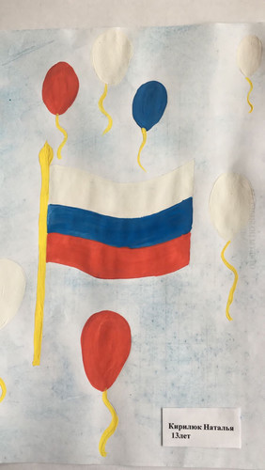](http://www.tyazhin.ru/_si/1/90873645.jpg)[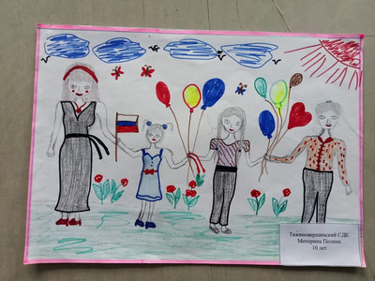](http://www.tyazhin.ru/_si/1/97493845.jpg)[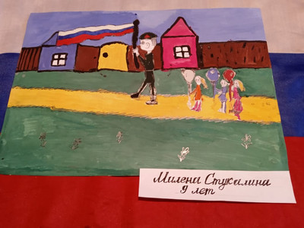](http://www.tyazhin.ru/_si/1/15712582.jpg)[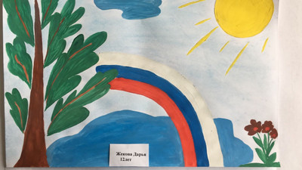](http://www.tyazhin.ru/_si/1/02325532.jpg)[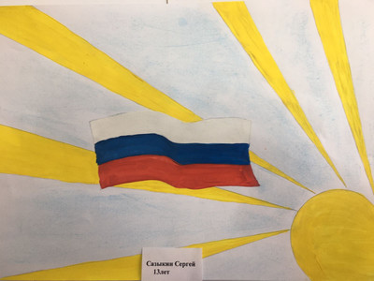](http://www.tyazhin.ru/_si/1/87671765.jpg)[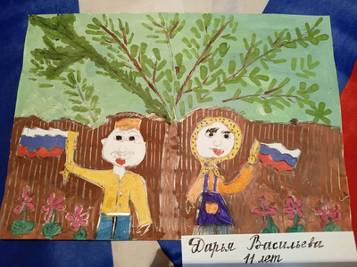](http://www.tyazhin.ru/_si/1/11272287.jpg)[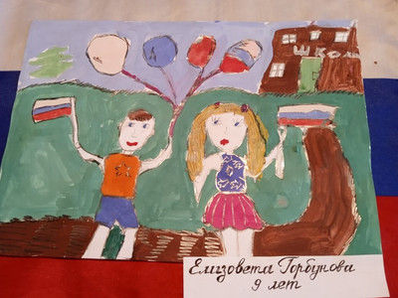](http://www.tyazhin.ru/_si/1/90746141.jpg)